Séance du 11/12/2025

Lors de la séance précédente, une première analyse de la PCB avait été effectuée. L’objectif de cette séance était de tester la carte afin de vérifier son bon fonctionnement.
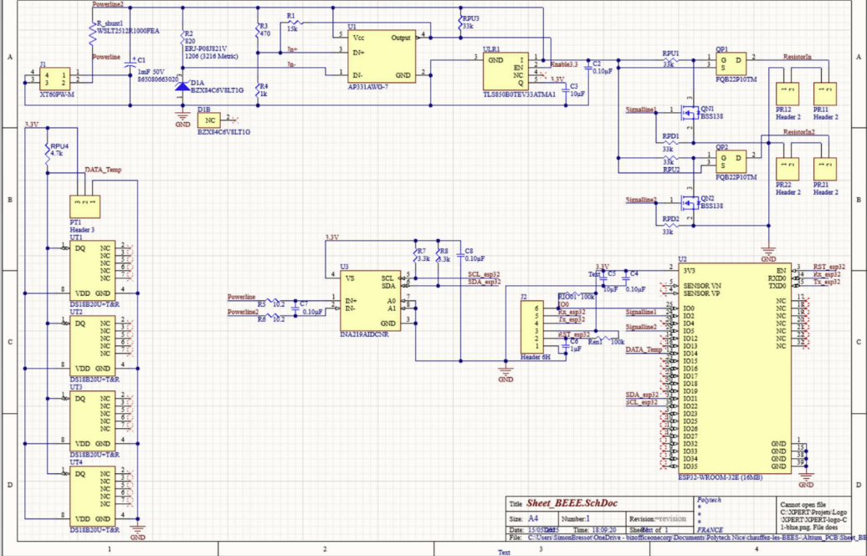

Dès le début des tests, on a constaté qu’une des deux résistances chauffantes ne fonctionnait pas. Afin de déterminer si le problème provenait de la résistance elle-même ou de la PCB, on a interverti les deux résistances. Après cette manipulation, la résistance qui fonctionnait initialement ne chauffait plus, ce qui a permis de conclure que le dysfonctionnement provenait de la PCB et non pas des résistances.

On a donc mesurés les tensions VGS des deux transistors PMOS en injectant un signal numérique HIGH sur SignalLine1 et SignalLine2. De cette manière, les deux transistors NMOS étaient passants, ce qui permettait de tester concrètement le fonctionnement des transistors PMOS. Les mesures ont montré que, du côté de la résistance non fonctionnelle, la tension VGS du transistor PMOS était nulle. Ce transistor n’était donc jamais passant, ce qui explique l’absence de courant dans la résistance chauffante et, par conséquent, l’absence de chauffage.

Au cours de l’analyse, et avec l’aide de l’enseignant, on a également constaté que l’ESP32 avait été endommagé. Une analyse plus approfondie de la PCB nous a permis d’identifier l’origine probable du problème : la résistance de pull-down du NMOS était placée très proche de la piste d’alimentation. Cette proximité a pu provoquer un court-circuit entre la masse et la ligne d’alimentation, entraînant la destruction de plusieurs composants, notamment le régulateur de tension et l’ESP32.
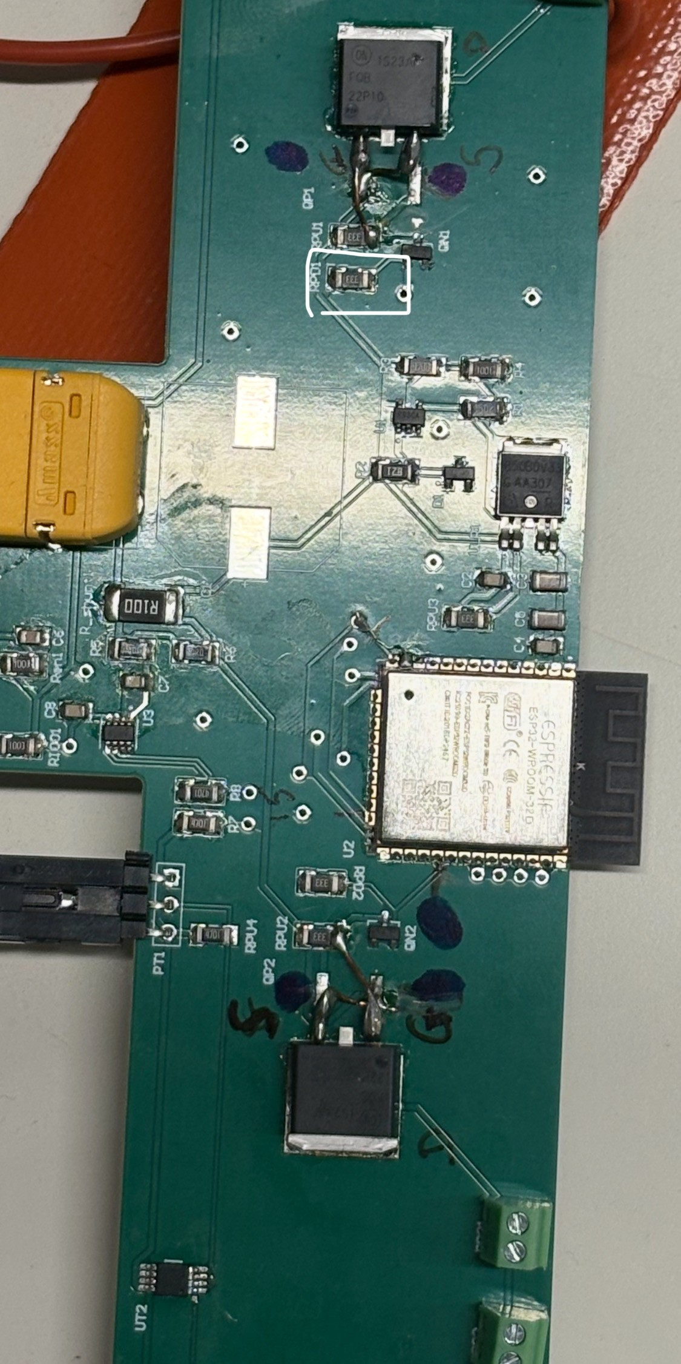

La prochaine séance aura pour objectif de finaliser la modélisation de la PCB sous le logiciel EAGLE.

